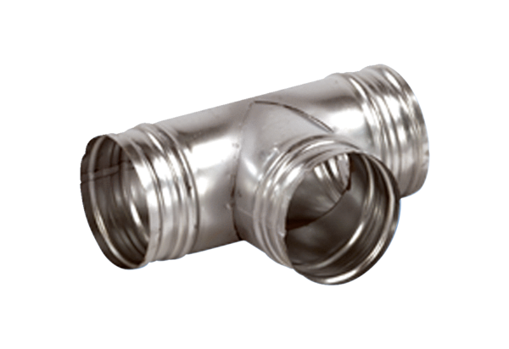Abzweigstück 90° AB 200-80Verpackungseinheit: 1 StückSortiment: K
Artikelnummer: 0055.0381Hersteller: MAICO

